**Круглый стол на тему: «Зачем ребёнку рисовать»**

**«Так ли важно рисование в жизни ребёнка»**

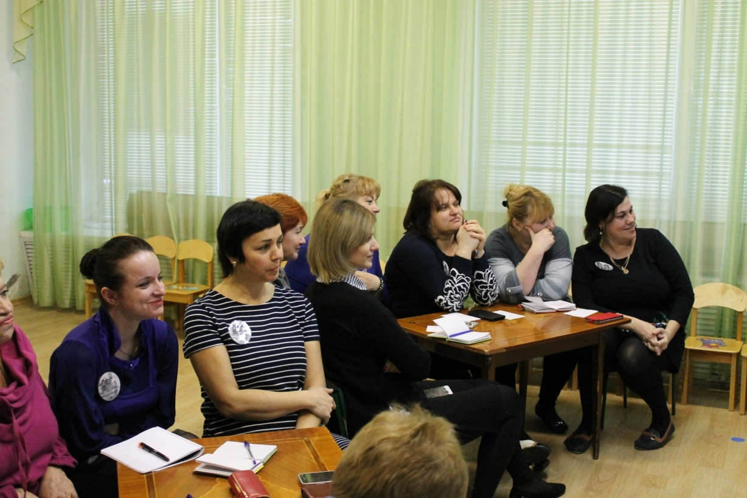

Ст. воспитатель: Юнга Н.Г

29.10.2021 г.

Опасаясь препятствовать развитию креативных способностей **ребенка**, мы стараемся не учить детей **рисовать**. Но всё же они получают информацию из окружающего мира и многие хотят, чтобы их научили **рисовать**.

Чтобы не нарушить развитие своего творческого стиля у **ребенка**, очень важен правильный подход к обучению **рисованию**.

Этапы развития навыков **рисования детей** : должны ли мы вмешиваться?

Как нужно подходить к обучению **рисованию детей**? Это зависит от того, на какой стадии развития они находятся, и, конечно же, к каждому **ребенку** нужен индивидуальный подход.

• До 5 лет — формируется первый визуальный язык. Из книжек с картинками малыши узнают, что фигуры имеют названия и представляют объекты. Они начинают маркировать знакомые фигуры, найденные в их каракулях, а затем начинают использовать простые фигуры для создания простых объектов, особенно лица.

• С 5 лет визуальная система расширяется. Когда дети становятся старше, они добавляют детали к своим рисункам, делают их более сложными. Лица прикрепляются к телам, и они находят способы представить больше объектов. Примерно в возрасте 5 лет, в зависимости от **ребенка**, появляется ощущение закономерности, когда дома, деревья и семьи рассказывают знакомые истории.

• С 7-8 лет — обнаружение ограничений. Проблемы начинаются примерно в этом возрасте, когда реальность и внешний вид становятся **важными**. Ракета, красивое платье или лошадь выглядят неправильно — символический язык больше не работает. Некоторые дети становятся одержимыми **рисованием** мелких деталей на этом этапе. Некоторые будут делать много попыток, чтобы **нарисовать это правильно**, и большинство с отвращением сдастся.

Рисунки отражают опыт **ребенка**, который он получил в этом мире. Мы должны быть осторожны, чтобы не нарушить его представления, заменив их своими.

Неправильный подход может включать:

• Навязывание своих собственных рассказов. Наши истории или идеи на рисунке, например: «О, хорошая собака у тебя получилась. А, это лошадь? Но она больше похожа на собаку…».

• Критика отсутствия реализма или нереалистичных ожиданий. Вы заметили, что мы всегда ожидаем, что дети начнут **рисовать** по памяти даже те вещи, которые могут быть им совершенно незнакомы?

Конечно, мы боимся, что мы можем помешать естественному творческому развитию **ребенка**, но **важно помнить**, что если детей не научить **рисовать**, их творчество умрет естественной смертью.

Художественным навыкам, таким как **рисование**, живопись, лепка, можно и нужно учить детей. Ведь нужно сначала узнать правила, прежде чем нарушать их: никто не сможет играть отличную музыку без многолетних уроков музыки. Тем не менее, так или иначе, многие не применяют ту же логику к искусству.

Как помочь **ребенку научиться рисовать**?

Во-первых, научитесь **рисовать для себя**. Разница между **рисованием** квадратного дома с четырьмя квадратными окнами и дымоходом и изображением *«реальной»* формы дома — огромный скачок в понимании. Научиться **рисовать — это больше видеть**, чем делать отметки на бумаге.

Это очень **важно** : чтобы научить своего **ребенка видеть этот путь**, вы должны сначала узнать об этом сами.

• Сделайте несколько уроков для начинающих самостоятельно или посетите урок **рисования** в местном художественном центре.

• Прочитайте *«Правополушарное* ***рисование****»* Бетти Эдвардс.

Вы должны понимать, как художник видит мир, чтобы развивать это видение у своих детей.

Не ожидайте мгновенных результатов. Процесс обучения **рисованию** является длительным и часто измеряется годами, в зависимости от мелкой моторики и когнитивного развития **ребенка**. Слишком быстрое толкание **ребенка** приведет к несчастью для всех заинтересованных сторон. Нежное воспитание позволит расцвести их природному таланту.

Учитесь слушать. Когда вы смотрите на детей или рисуете с ними, всегда будьте позитивными. Руководя их рисунком, избегайте исправления *«ошибок»*, а скорее выдвигайте предложения заранее.

Не навязывайте правила. В **жизни**, которая постоянно контролируется взрослыми, искусство является одной из областей истинной свободы для детей, поэтому будьте осторожны, предлагая возможности, а не навязывая правила. Руководствуйтесь их интересом и способностями. Когда **ребенок** доволен своими усилиями, похвалите его. Если **ребенок чувствует**, что рисунок неудачен, обсудите, что и почему не получилось, и найдите несколько положительных моментов, которые можно похвалить, и чему поучиться.

Что можно обсудить с детьми, когда рисуете *(в зависимости от возраста)* :

• Как ты относишься к своему рисунку?

• Что тебе нравится в этом цвете?

• Расскажи мне об этих формах.

• Мне нравятся эти зигзагообразные/кружащиеся линии.

• Тебе нравится использовать большую/маленькую кисть?

• Эти цвета такие яркие/глубокие.

• Эта картина интересна.

• Твой рисунок напоминает мне о… Я видел подобное в галерее.

• Какое большое внимание уделено деталям.

• Ты хорошо понял предмет.

• Это очень творческий подход.

**Рисование** с детьми разных возрастов

Дети учатся **рисовать так же**, как учатся говорить *(а потом и писать)* — копируя. Символы, которые мы используем для идей, будь то звуки, письменные или изобразительные знаки, как правило, являются выученными. Мир **вокруг нас — семья**, окружающая среда, средства массовой информации — все это вносит свой вклад.

Занимаясь **рисованием с детьми**, вы помогаете им обнаружить, что формы могут нести смысл, и что более **важно**, что они могут сами создавать значимые формы.

Рисуем с малышами до 3 лет: изучаем модельный рисунок

**Рисовать** с малышами очень весело. Начните с простых форм, называйте их, когда рисуете. Они узнают многие формы из своих книжек с картинками.

Нарисуйте простые лица. Когда вы рисуете, объясните, что вы делаете: счастливая улыбка, грустное лицо, вьющиеся волосы, у этого есть серьги. Нарисуйте деревья, цветы, траву, дом, животных.

Поощряйте маленьких **присоединяться** делать свои собственные рисунки или добавлять детали. Назовите основные цвета, используйте карандаши или ручки таких цветов, как красный, синий, зеленый, желтый, не углубляясь в оттенки.

Никогда не извиняйся за отсутствие таланта — твой малыш думает, что ты гений

Рисуем с дошкольниками 3-7 лет: расширяем запас визуальных символов

Вы можете расширить словарный запас визуальных символов вашего **ребенка так же**, как вы делаете это с письмом, *«читая»* и *«записывая»* их.

Когда **ребенок начнет рисовать**, спросите его, что он пытается изобразить. Вы можете предлагать мягкие подсказки по ходу дела, но не будьте настойчивы — вы просто предлагаете возможности. Например, «Лошадь … сколько у нее ног? Четыре? Кто верхом на лошади? У нее есть седло?»

Если **ребенок спросит**, вы можете подсказать как **нарисовать линию**, которая поможет представить незнакомую форму. Как **нарисовать седло**? Возможно изогнутая линия, как это? Как мы можем показать движение? Попробуйте сделать быстрые, энергичные отметки. Медленные, волнистые следы для воды… помните, искусство — это не только зрение, но и чувство.

Так же, как родителей просят моделировать письмо школьникам, вы также можете моделировать **рисование**. В этом возрасте ваши собственные способности не проблема.

Когда вы проводите некоторое время, рисуя вместе со своим **ребенком**, делая **зарисовки о вещах из вашей жизни — о том**, что вы делаете на работе, о посещении супермаркета, о путешествии, о том, что вы чувствовали по поводу чего-то **важного**, — вы моделируете и реальную оценку — создание рисунка и ценность рисунка как средства выражения.

Школьный возраст: улучшаем навыки **рисования**

Когда **ребенок** начинает интересоваться созданием сложных изображений, имеет хороший контроль над мелкой моторикой *(рисует точные формы)* и выражает желание **рисовать**, именно так, как все выглядит, тогда он готов начать учиться **рисовать реалистично**.

**Важно помнить**, что реализм является лишь одним аспектом художественного выражения. Усилия в этой области должны быть сбалансированы, поощряя выразительную маркировку, экспериментирование с цветом и знакомство с не репрезентативным искусством.

Используйте онлайн - учебники и книги для **рисования**, чтобы делать практические упражнения по **рисованию**, делая их веселыми. Позвольте вашему **ребенку** сосредоточиться на своих интересах — лошадях, героях мультфильмов, феях — а не на строгих традиционных упражнениях.